
FEDERACIÓN SANTAFESINA DE NATACIÓN
1° de Mayo 1637 - Tel/Fax: (0342) 4598826 - fesana@arnetbiz.com.ar

Santa Fe, 27 de agosto de 2009.

CIRCULAR N°: 152

DE FESANA
A TODAS LAS AFILIADAS

Nos dirigimos a Ustedes a fin de informarles el equipo que finalmente nos está representando en el Interfederativo “Héctor Aimetta” y los entrenadores a cargo del mismo.

- BONDINO, MARIA GISEL CECI
- BONDINO, PABLO CECI
- CARRIZO YUNGUES, RAUL GESF
- EGGEL, MAURICIO CALSJN
- ESPINOSA, ESTEBAN MATIAS GESF
- ESPINOSA, MARIA VIRGINIA GESF
- FRANZEN, EMILIO CALSJN
- JACQUIER, CAMILA CALSJN
- OSTRE, NAHUEL ALEJANDRO CRSF
- PASCHETTA, GUSTAVO DANIEL GESF
- REYNOSO, MARIA LUCILA GESF
- SALES RUBIO, LUCIANO MARTIN GESF
- SANCHEZ, DANIELA GESF
- SEBASTIAN, JULIA CRSF
- SERRA, JOAQUIN GESF
- VILLAGOIZ, GABRIEL RAUL CAUSF

ENTRENADORES

- Strnad, Raúl
- Ortiz, Roberto
- Primón, Cristhian
- Balaudo, Claudio
- Corti, Oscar

Los tres primeros entrenadores por cuestiones laborales, no pudieron asistir al Campeonato, estando Claudio y el Boga con el equipo en la ciudad de Rosario. Gracias a todos por su colaboración.

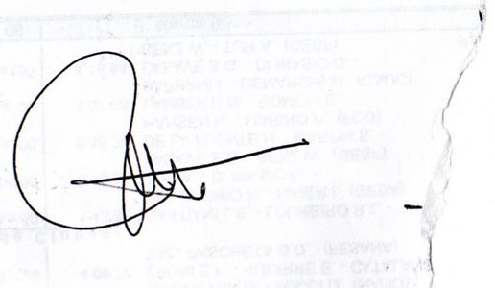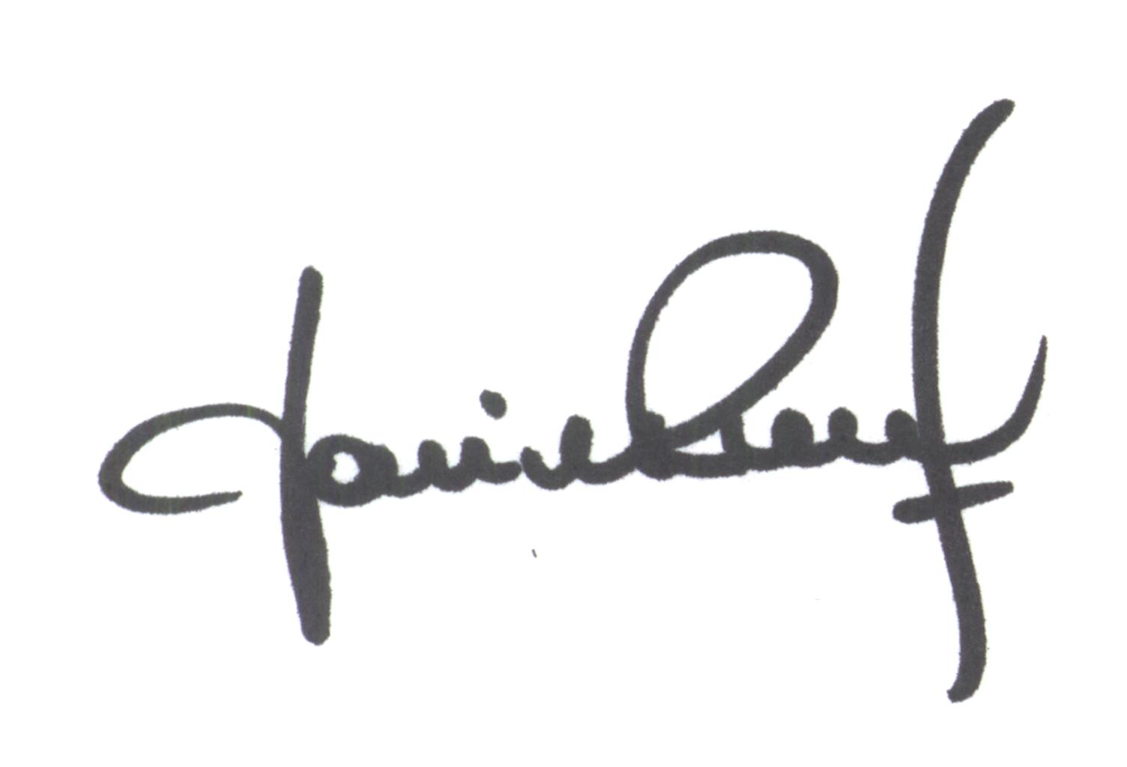
María de Huerto BERTOLI Yanina PRIMON
Secretaria Presidente

